项目地区：益阳市大通湖区
支持方向：加工流通环节
项目类别：小龙虾分拣分级仓储保鲜建设

湖南洞庭湖小龙虾优势特色产业集群湖南省华益生物科技有限公司小龙虾分拣分级仓储保鲜建设项目实施方案

项 目 名 称：湖南省华益生物科技有限公司小龙虾分拣分级仓储保鲜建设项目
项 目 单 位：湖南省华益生物科技有限公司
项 目 地 点：益阳市大通湖区河坝镇新秀村
负 责 人：唐彪，13762083939
申 报 时 间：2026年1月20日

目 录
第一章 基本情况 1
（一）项目单位基本情况 1
1.公司基本情况 1
2.技术力量 1
3.财务状况 1
（二）项目所涉产业基本情况 2
（三）建设基本条件 2
（1）交通条件便利 2
（2）发展环境较好 2
（3）原料供应充足 3
（4）设施条件良好 3
第二章 建设思路和目标 4
（一）思路原则 4
（二）任务目标 4
第三章 主要建设内容 5
（一）建设期限 5
（二）建设地点 5
（三）建设内容 5
1.建设规模 5
2.建设内容 5
3.项目投资 5
（四）技术方案 6
（1）产品方案 6
（2）工艺技术路线 6
(3)建设进度安排 6
第四章 投资估算与资金筹措 8
（一）项目总投资估算 8
（二）资金筹措 9
第五章 联农带农 11
（一）联农带农模式 11
（二）具体做法 11
第六章 效益分析 13
（一）经济效益 13
（二）社会效益 13
（三）生态效益 13
第七章 保障措施 14
（一）组织保障 14
（二）资金保障 14
1.财政补助资金保障 14
2.自筹资金的使用和管理 14
（三）政策保障 15
（四）人才保障 15
第八章 资料清单 16
（一）建设主体营业执照 16
（二）法人身份证 17
（三）土地使用证明、厂房租赁合同 18-22
（四）“信用中国”无不良记录证明材料 23-29
（五）项目实施主体获得专项资金支持情况的证明 30
（1）龙头企业证书 30
（2）专利证书 31
（3）环保批复文件、承诺函 32-35

第一章 基本情况

一、项目单位基本情况
（一）公司基本情况
湖南华益生物科技有限公司位于益阳市大通湖区河坝镇新秀村，成立于2021年11月17日，注册资本1000万元。主营范围为虾尾、冷冻成品虾等。公司水产品加工厂占地面积19980平方米，加工厂实施清洁化、规范化生产，质量管理体系健全，拥有专业的技术人员，运用传统与现代相结合的加工制作方法，选取优质原材料进行加工生产。
（二）技术力量
聘请专业的技术人员进行技术指导，专业人员的从业经验长达数十年，具有相当丰富的实践经验，公司和湖南农业大学进行产研合作，定期开展技术培训班，保证每一位操作人员的专业性。
（三）财务状况
2022年，生产经营总收入2350万元，其中加工小龙虾4000吨，产值2326万元，其他收入24万元。
2023年，生产经营总收入2468万元，其中加工小龙虾4120吨，产值2418万元，其他收入52万元。
2024年，生产经营总收入2489万元，其中加工小龙虾4185吨，产值2461万元，其他收入28万元。
2025年，生产经营总收入2750万元，其中加工小龙虾5068吨，产值2650万元，其他收入100万元。公司历年运转正常。公司资本共计1850万元，另外股东筹集部分资金，有能力申报实施“洞庭湖小龙虾”优势特色产业集群建设项目。

二、项目所涉产业基本情况
大通湖区位于湘北东洞庭湖平原腹地，土壤和水源的砷、铅、镉等重金属含量均不超标。区域内水系发达、沟河港汊纵横交错，是中国淡水渔都核心区，渔业水质良好，水产业发展条件得天独厚。大通区湖泊养殖面积12万亩，池塘养殖面积5.8万亩，渔业资源丰富，年产量2.5万吨，加工类型均为以鲜活小龙虾原料加工虾仁、虾尾等，年加工量合计约9600吨。

三、建设基本条件

（一）交通条件便利
大通湖区陆路由省道S217线连通数条高速和国道四通八达，水运经洞庭湖通江达海，而我社虾稻基地区位于大通湖区北洲子镇北胜村，毗邻省道S217与距大通湖城区5分钟车程，与高速入口连接线相依，直通沅江、益阳、长沙，地理位置优越。

（二）发展环境较好
大通湖区地处湘中偏北、洞庭腹地，东邻漉湖，南与沅江市相连，西北与南县、华容县比邻。具有湖南最大的内陆淡水湖泊大通湖，水面82.67平方千米（12.4万亩），容积为2.32亿立方米，水质符合国家渔业水质标准养殖，水源充足。近年来随着养殖业的逐步发展，养殖水面在继续扩大，良好的水域资源和水产资源条件十分有利于虾稻产业化的发展。

（三）原料供应充足
为确保优质原料的供应，公司采取“公司+工厂+农户”的经营模式与周边农户合作。另外加工所需其他辅佐材料，本地均可供应。

（四）设施条件良好
公司现有工厂面积19980平方米，水电设备完备。现有设备收购一拖三线1条；自动过磅计量秤2个；冷库3个共计540平方；变压器2个共计850千伏安；大型螺旋速冻机1台；剥虾车间600平方，共计价值810万元。

第二章 建设思路和目标

一、思路原则
以湖南洞庭湖小龙虾产业集群建设为契机，立足大通湖区资源禀赋，坚持“生态优先、标准引领、品牌赋能、联农带农”原则，深化“公司+基地+农户”经营模式，聚焦小龙虾加工产能提升。通过购置小龙虾精深加工和副产物综合利用等设备，推进加工工艺创新，提升加工智能化和自动化水平，推进农产品多元化开发、多层次利用、多环节增值，提高产品加工转化能力，提高产品附加值，实现企业增效、产业增值、农民增收。
二、任务目标
（一）产出目标
项目建成后新增小龙虾精深加工生产线1条，新增加工产能5000吨。
（二）效益目标
项目建成后，新增年产值2000万元，通过订单收购带动农户200户，收购金额超1000万元；提供稳定就业岗位30个，季节性临时用工100人。

第三章 主要建设内容

一、建设期限
建设期限为：2026年01月至2026年12月，为期一年。
二、建设地点
益阳市大通湖区河坝镇新秀村。
三、建设内容
（一）建设规模
小龙虾加工5000吨
（二）建设内容
1）龙虾分级机1套
2）虾壳自动输送装车机1套
3）全自动计量设备4套
4）龙虾浸泡桶4套
5）提升机4套
6）新建800立方低温库
7）平板速冻设备1套（25m×3.5m，压缩机320Kw）
8）污水初级处理厂建设、污水预处理设施、污水管道埋设4.5千米
9)无尘车间建设450平方米
10)2800平方收购场地维修、给排水管网维修
- 收购、存储、加工厂房改造2500㎡
- 400KVA变压器1台
- 315KVA变压器2台
- 回填鱼塘地块建设物流仓储
（三）项目投资
项目总投资800.00万元，申请中央财政资金200.00万元，地方统筹和自筹资金600.00万元。
四、技术方案

（一）产品方案
项目产品主要包括麻辣、香辣、十三香、蒜蓉、油焖、清水等各种预制调味小龙虾，并通过最新的加工储藏技术，让消费者在一年四季都能品尝到各种美味小龙虾。

（二）工艺技术路线
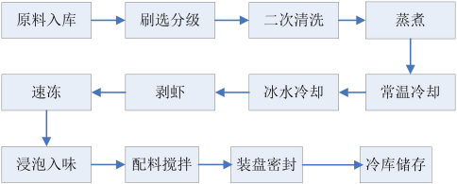
图1小龙虾预制菜品生产工艺技术路线图
(三)建设进度安排
项目建设周期12个月（2026年1月至12月）
月份  项 目 | 2026年
月份  项 目 | 1 | 2 | 3 | 4 | 5 | 6 | 7 | 8 | 9 | 10 | 11 | 12
车间改造 | ● | ● | ● | ● | ● | ● | ●
冷库建设 |  |  |  |  |  |  | ● | ● | ●
污水初级处理厂及配套设施建设 |  |  |  | ● | ● | ● | ●
场地硬化、给排水 |  |  |  |  |  |  |  | ● | ●
完成仪器设备采购 |  |  |  |  |  |  |  |  | ● | ● | ● | ●
试运营 |  |  |  |  |  |  |  |  |  |  |  | ●

第四章 投资估算与资金筹措

一、项目总投资估算
项目总投资801.79万元，其中土建工程560.79万元，设备购置费用241.00万元。
表4-1 项目投资估算表
序号 | 建设内容 | 单位 | 数量 | 单价（元） | 资金安排（万元） |  |  | 备注
 |  |  |  |  | 小计 | 集群  资金 | 企业  自筹 | 备注
一 | 土建工程 |  |  |  | 560.79 | 0.00 | 560.79
1 | 污水初级处理厂建设 | m² | 165 | 3600 | 59.40 |  | 59.40
2 | 污水预处理设施 | 项 | 1 | 385000 | 38.50 |  | 38.50
3 | 污水管道埋设 | m | 4565 | 298 | 136.04 |  | 136.04
3 | 无尘车间 | m² | 450 | 3100 | 139.50 |  | 139.50
4 | 收购场地及给排水维修 | m² | 2800 | 210 | 58.80 |  | 58.80
6 | 加工厂房及仓储用房改造 | m² | 2500 | 335 | 83.75 |  | 83.75
7 | 回填鱼塘地块 | m³ | 8960 | 50 | 44.80 |  | 44.80
二 | 设备购置 |  |  |  | 241.00 | 200.00 | 41.00
1 | 龙虾分级机 | 台 | 1 | 160000 | 16.00 | 16.00
2 | 虾壳自动输送装车机 | 套 | 1 | 100000 | 10.00 | 10.00
3 | 全自动计量设备 | 套 | 4 | 55000 | 22.00 | 22.00
4 | 龙虾气泡浸泡系统 | 套 | 4 | 105000 | 42.00 | 42.00
5 | 提升机 | 台 | 4 | 45000 | 18.00 | 18.00
6 | 低温库 | m³ | 800 | 1000 | 80.00 | 80.00
7 | 平板速冻设备（25m×3.5m，压缩机320Kw） | 套 | 1 | 120000 | 12.00 | 12.00
8 | 400KVA变压器 | 台 | 1 | 160000 | 16.00 |  | 16.00
9 | 315KVA变压器2台 | 台 | 2 | 125000 | 25.00 |  | 25.00
合 计 |  |  |  |  | 801.79 | 200.00 | 601.79

二、资金筹措
项目总投资801.79万元，其中申请中央财政资金200.00万元，企业自筹资金601.79万元。
（一）中央财政资金用于：
1）龙虾分级机1套 16.00万元；
2）虾壳自动输送装车机1套 10.00万元；
3）全自动计量设备4套 22.00万元；
4）龙虾气泡浸泡系统4套 42.00万元；
5）提升机4套 18.00万元；
6）低温库800立方米 80.00万元；
7）平板速冻设备（25m×3.5m，压缩机320Kw）1套 12.00万元。
（二）地方配套和自筹资金用于：
1）污水初级处理厂建设165平方米 59.40万元；
2）污水预处理设施1项 38.50万元；
3）污水管道埋设4.5千米 136.04万元；
3）新建3000立方低温库 300.00万元；
4）无尘车间建设450平方米 139.50万元；
5）收购场地及给排水维修2800平方米 58.80万元；
6）加工厂房及仓储用房改造2500平方米 83.75万元；
7）回填鱼塘地块8960立方米 44.80万元；
8）400KVA变压器1台 16.00万元；
9）315KVA变压器2台 25.00万元。

第五章 联农带农

一、联农带农模式
（一）吸纳就业
每年稳定吸纳本地农村劳动力就业30人，其中脱贫户20人，人均年工资不低于4万元，季节性临时用工100人，劳务支出总额200万元。
（二）订单收购
面向农户订购小龙虾2500吨，覆盖农户200户，订单收购总金额1000万元，收购价格高于市场均价3%。定期开展岗位技能培训，培训100人次。
（三）收益分红
每年通过收益向集体分红3万元，其中，脱贫户分红占比不低于10%，户均年度分红不低于1万元。
二、具体做法
（一）就业帮扶
本项目实施主体面向大通湖区农户设置养殖、仓储物流、保洁安保等岗位共30个，优先聘用当地农户30人（含脱贫户和监测户20人）；每年农忙时节设置小龙虾加工临时用工岗位岗位100个，优先聘用当地农户100人（含脱贫户和监测户50人），按日结算劳务报酬；同时定期开展岗位技能培训，提升农户就业能力，2026预计年累计开展培训2场次，覆盖100人次。

（二）订单收购
与河坝镇新秀村等村共20户农户签订农产品保底收购协议，明确最低收购保护价，约定收购标准和收购时限，公司统一提供种苗/虾苗、技术指导，成熟后按协议价上门收购，解决农户销售难题，2025年订单履约率100%，农户亩均增收200元。预计2026年本项目建成后订单履约率100%，农户亩均增收300元。
（三）收益分红
每年通过收益向村集体分红3万元，其中，脱贫户分红占比不低于10%，户均年度分红不低于1万元。

第六章 效益分析
一、经济效益
项目建设完成后，公司水产品加工厂的基础设施条件将得到全面改善，生产能力与生产效率将得到显著提升。公司的项目达产后，将为公司利润总额带来新的突破。同时采用“公司+工厂+农户”的模式与农户建立利益联结，收购农户的龙虾进行加工产品制作，预计养殖户每年最少新增收入3万元。
二、社会效益
项目建设完成后，公司水产品加工厂的基础设施条件将得到全面改善，大幅度的提升加工厂的生产和仓储保鲜能力。能进一步扩大生产规模，提高产能，增加产量，提高产品质量，促进公司产业转型升级，实现规模化生产，产业化经营。项目建设完成后，先进自动化加工生产设施、冷冻冷藏设备和技术的引进及冷链物流体系和生态环保设施的使用，又将起到很好的科技示范带动作用，带动其它企业或个人加入到水产品加工行列。
三、生态效益
项目建设，从规划布局、产品流程及环境管理全过程贯彻生态、绿色环保和无公害理念，建立特色显著、效益突出、生态良性、经济可持续的产业体系、生产体系、经营体系。加工全部执行国家食品生产标准进行生产，采用的先进工艺和设备居国内同行业的领先水平，加工企业能耗少，工艺路线先进、清洁，严格控制污水、废气排放，垃圾有效处理，“三废”达标排放率100%。

第七章 保障措施

一、组织保障
项目建设完成后，由项目单位湖南华益生物科技有限公司对项目实施组织与管理，按公司现有组织机构，设董事长、总经理各1名，下设综合管理部、财务管理部、加工生产部及产销部。项目建成后严格按照现代企业经营模式进行管理，本着机构精简、人员精干、各级责权利明确，形成有效的决策和监督机制，建立激励机制和约束机制，健全监督体系的原则进行生产、经营和人员培训等，项目新增人员向社会公开招聘。建立结构优化的运营机制确保项目建成后总体效益的发挥，建立竞争上岗的激励机制。
二、资金保障
项目建设总投资801.79万元，申请中央财政补贴资金200万元。严格按规定实行报账管理。
（一）财政补助资金保障
中央财政补贴资金200万元，公司根据各项工程建设需要，编制好项目建设资金年度计划，报上级主管部门审批后统筹使用，实行专账管理、专款专用，严格基本建设程序，制定严格的财务管理制度，强化资金管理，各项工程建设实行报账制，资金使用情况要接受上级审计和监督，确保项目建设资金落到实处，充分发挥资金的使用效能。
（二）自筹资金的使用和管理
地方配套和自筹资金601.79万元。项目单位严格按“先审批，后发生”原则，加强财务审计，杜绝财务漏洞，增强资金安全。
三、政策保障
大通湖区人民政府出台了扶持政策，建立相应的政策引导机制，积极协调有关部门，围绕小龙虾养殖、加工等方面研究制定或落实相关优惠政策，扶持、推动小龙虾产业的发展，激发广大养殖户发展小龙虾产业的积极性和主动性，动员社会各界积极参与产业建设，吸引企业、金融机构等社会各界力量加强对产业集群建设的投入，形成多元化的投入机制，加快项目区域经济建设和社会发展的步伐，为小龙虾产业生产、加工营造良好环境。
四、人才保障
成立技术专家小组，专业技术人员为成员的技术专家小组，为公司生产及发展提供技术服务与保障。

第八章 资料清单

一、建设主体营业执照

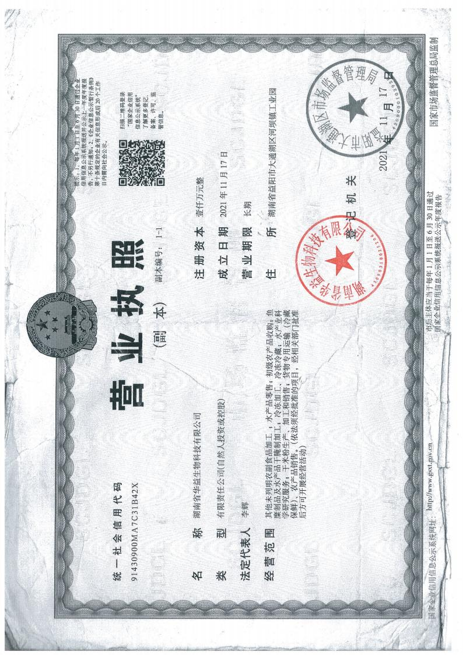

二、法人身份证

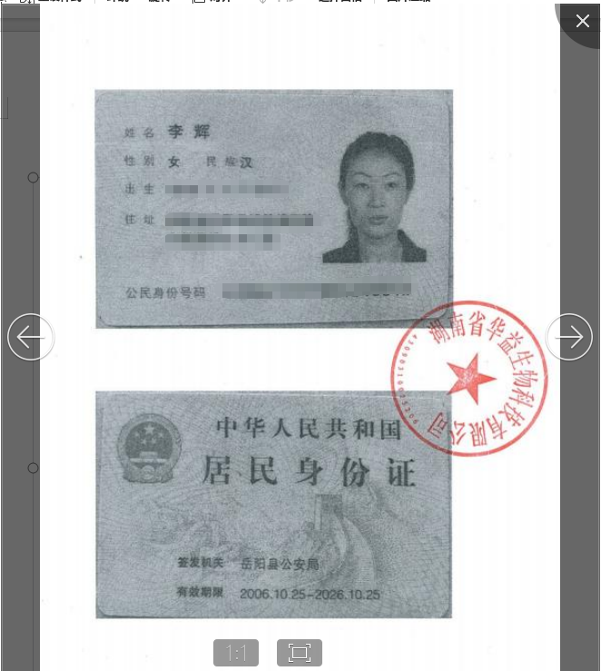

三、土地使用证明
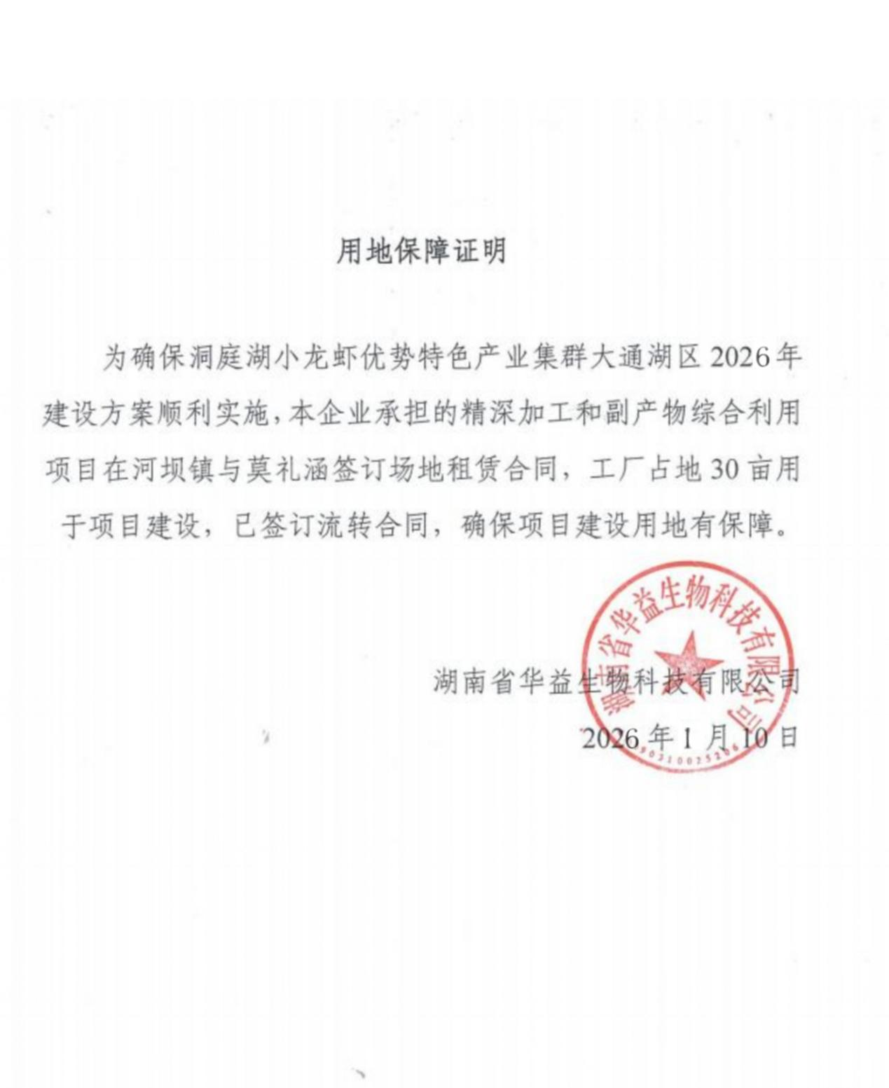

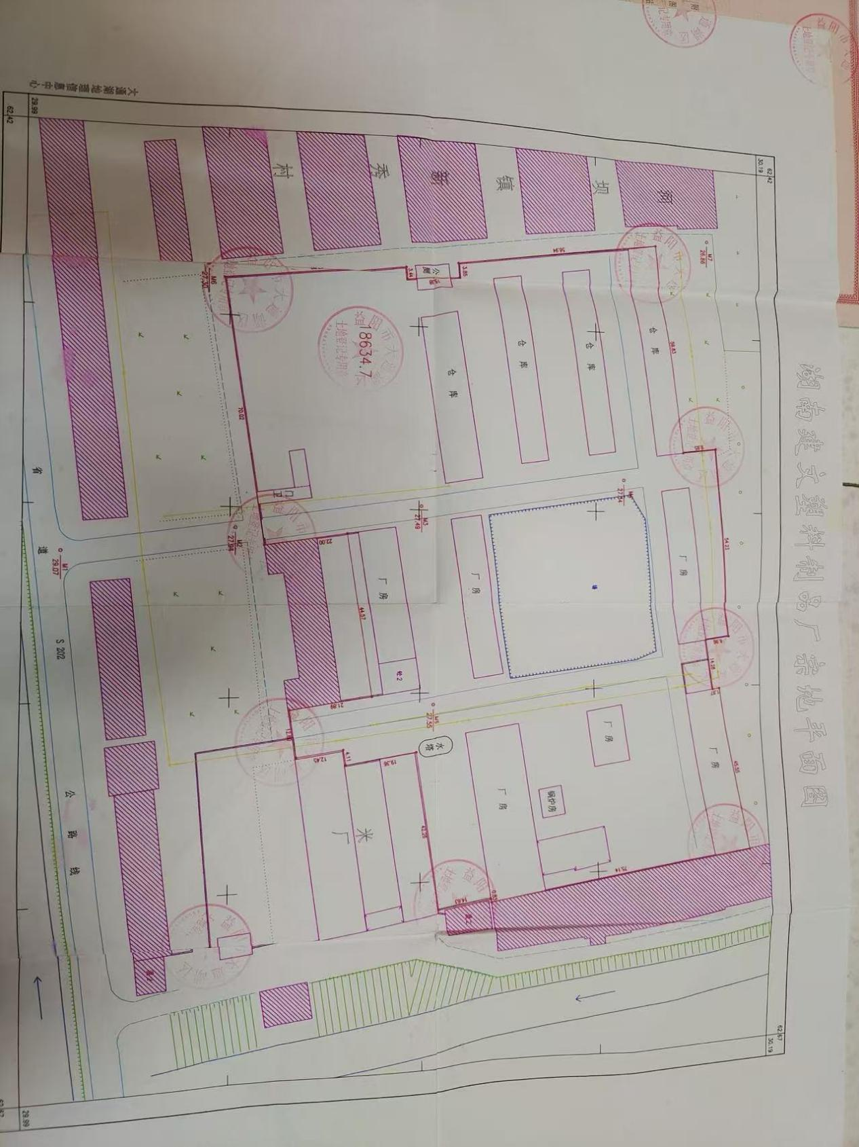

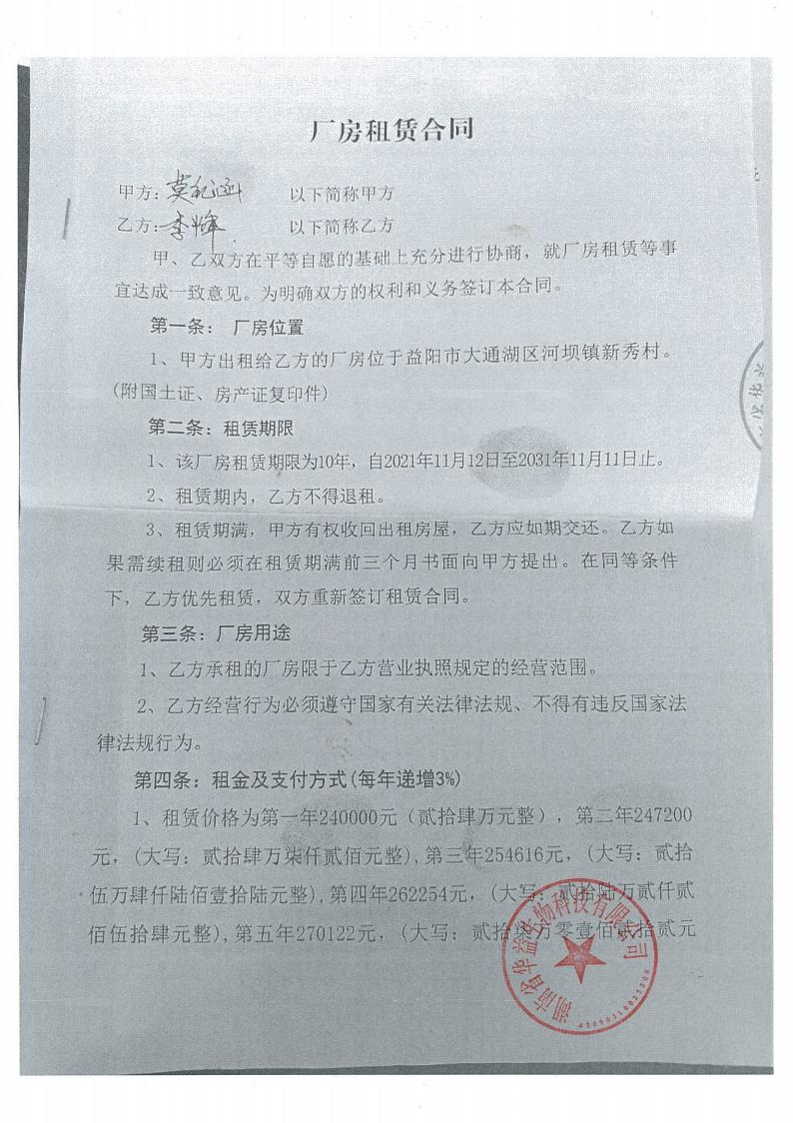
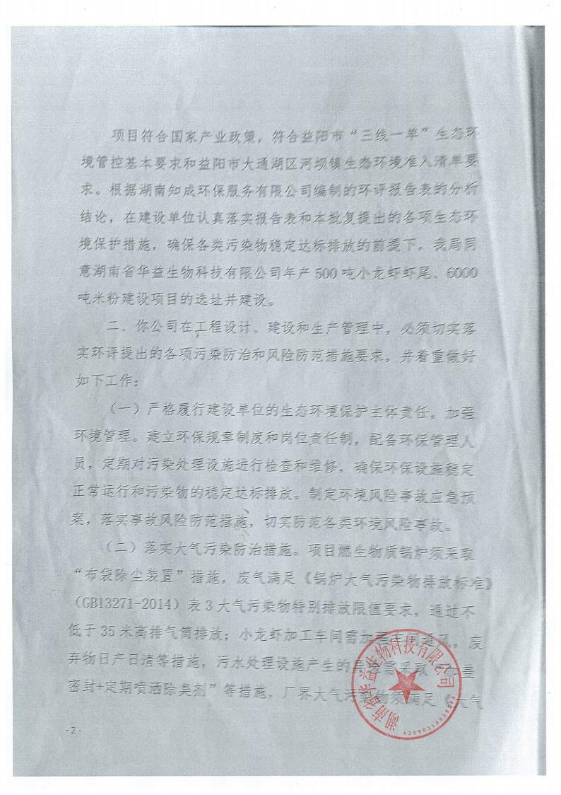
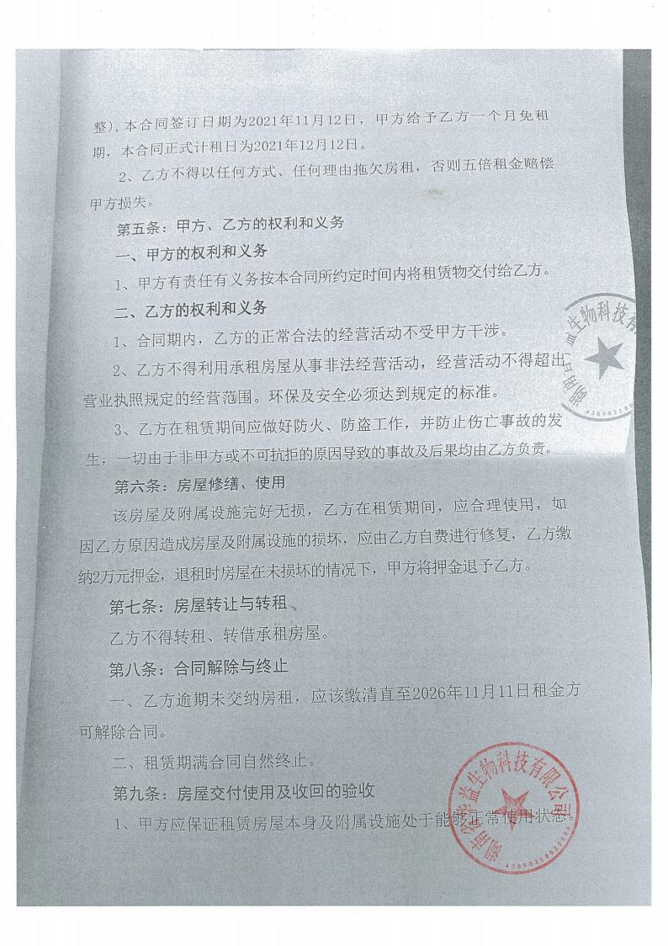
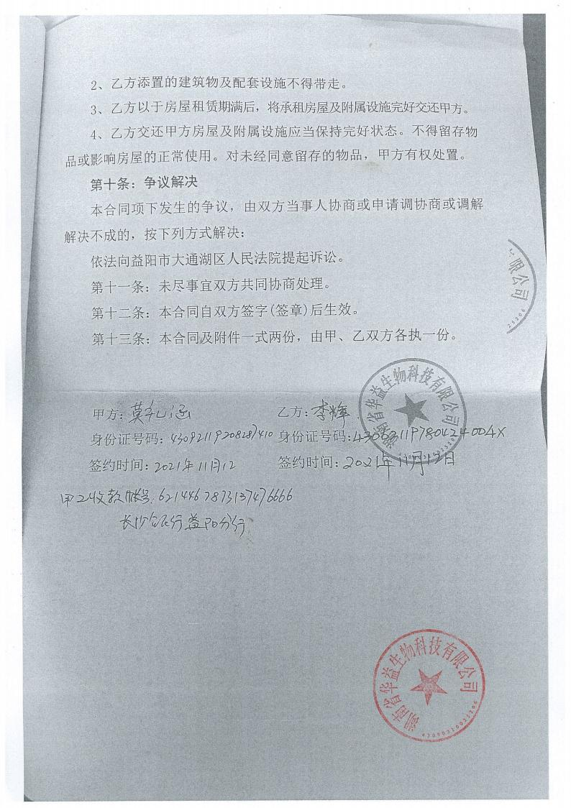

四、“信用中国”无不良记录证明材料
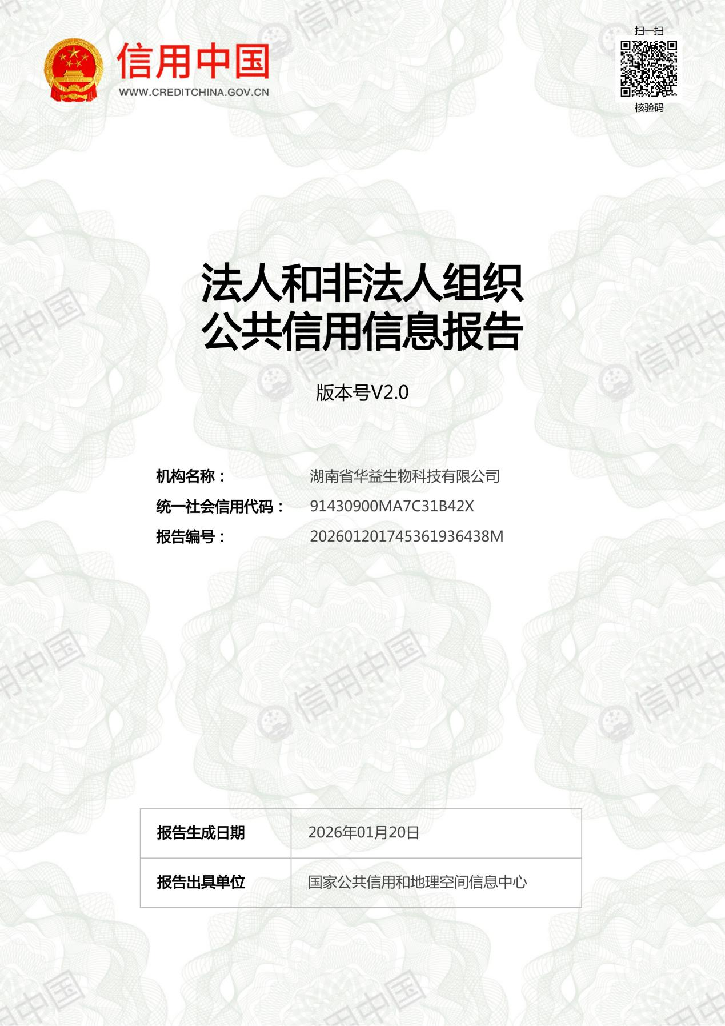
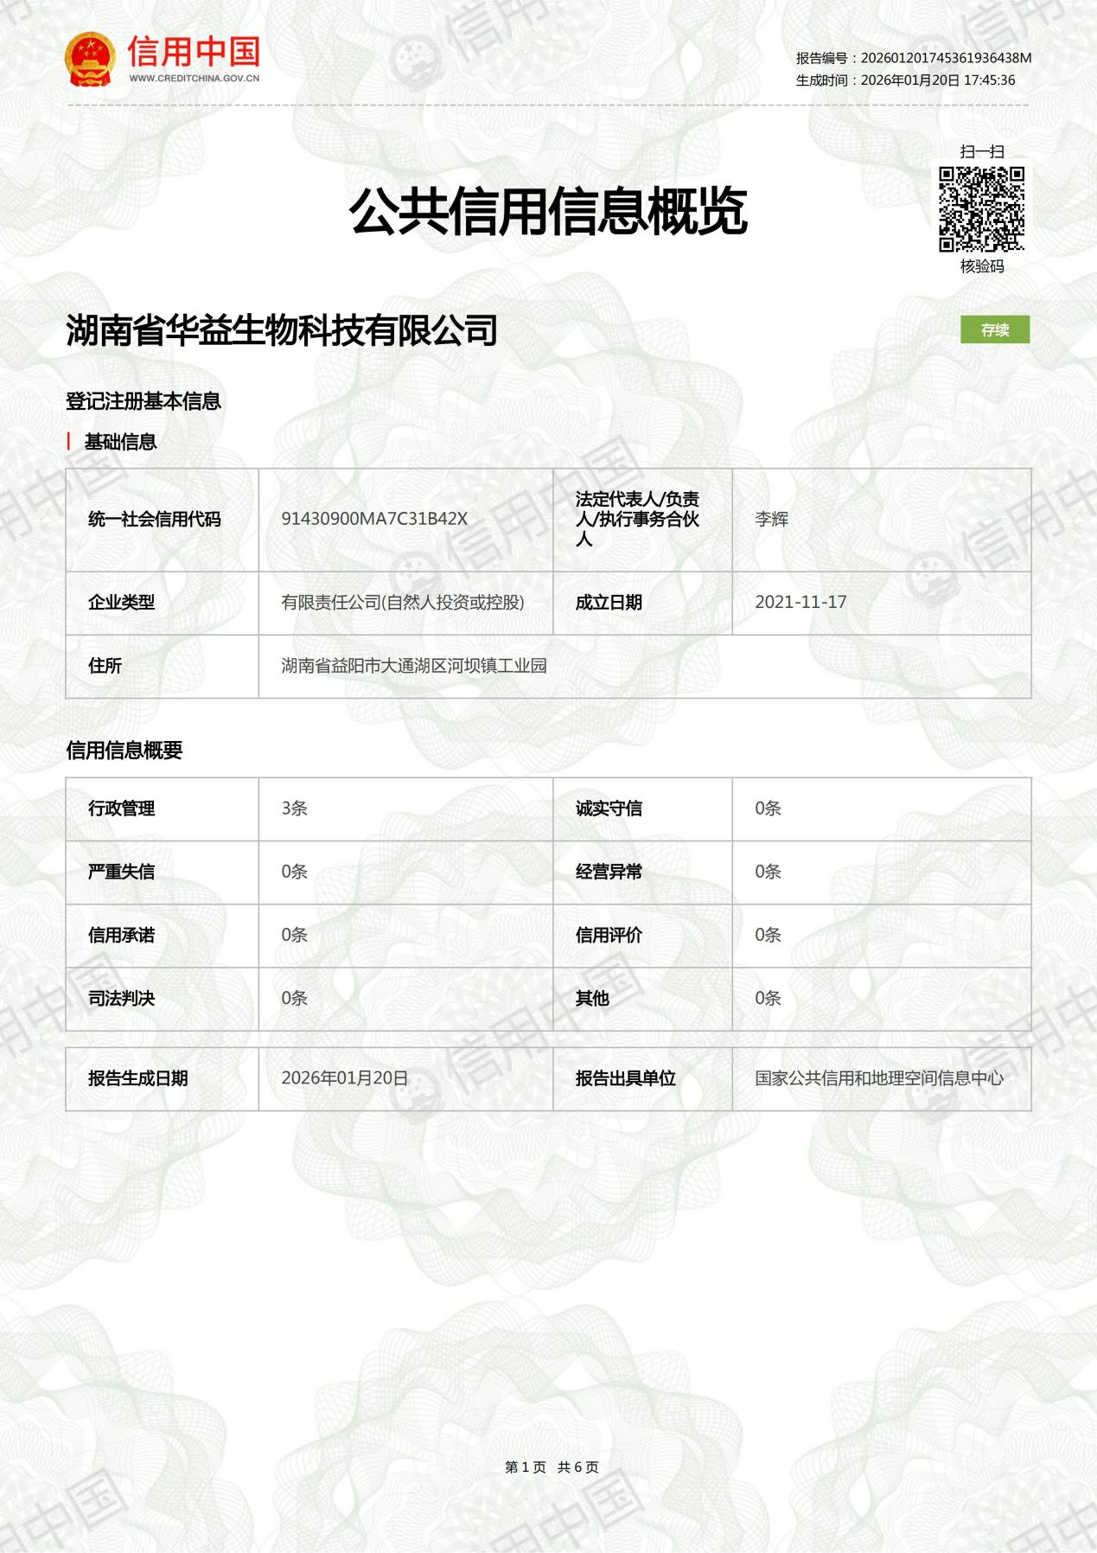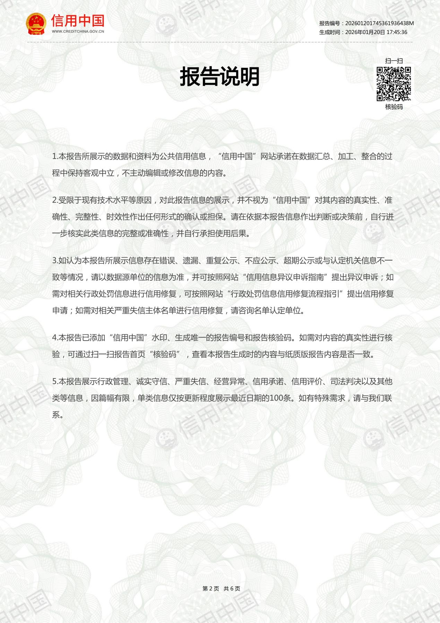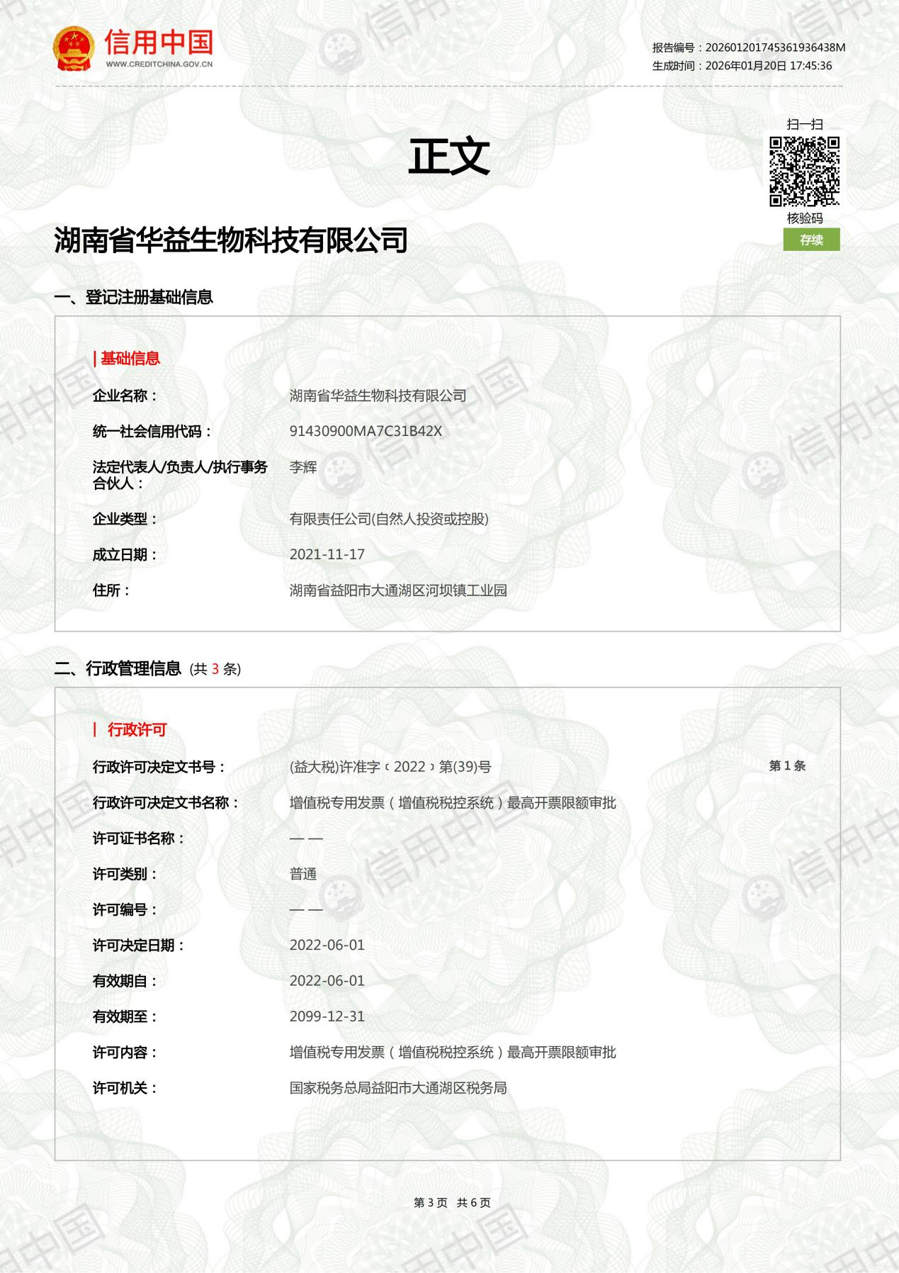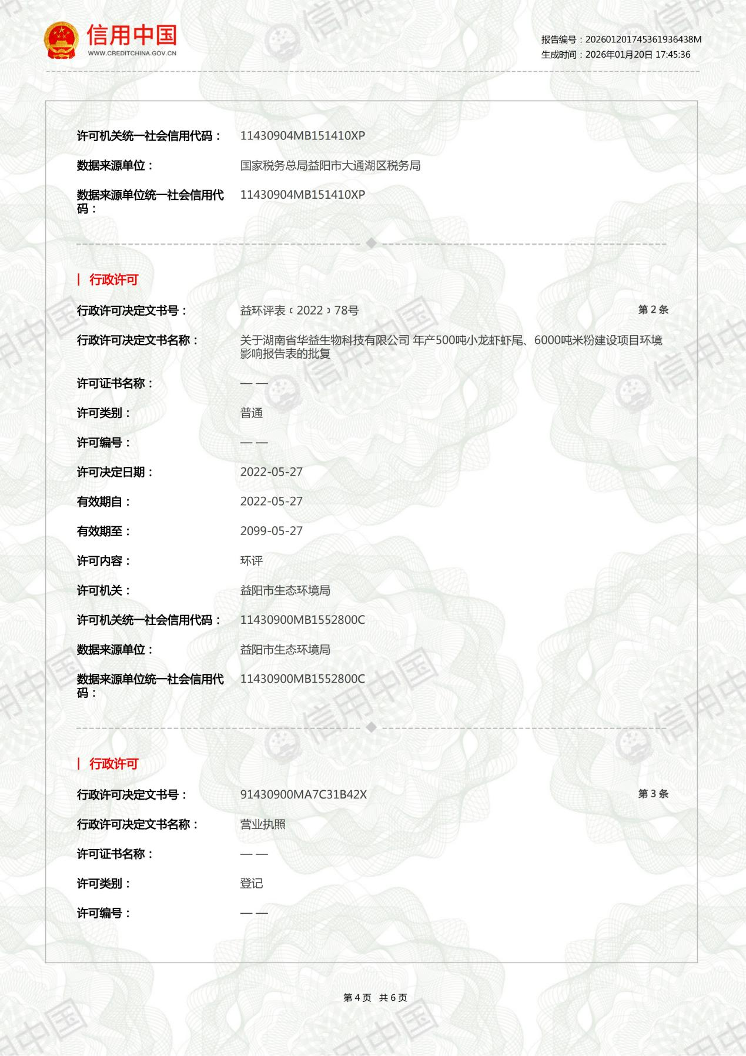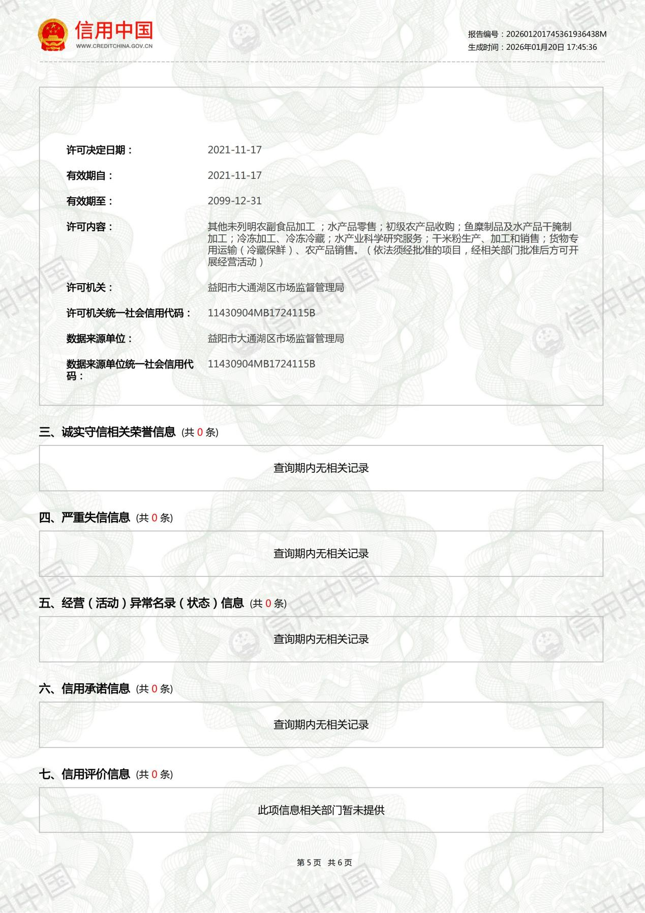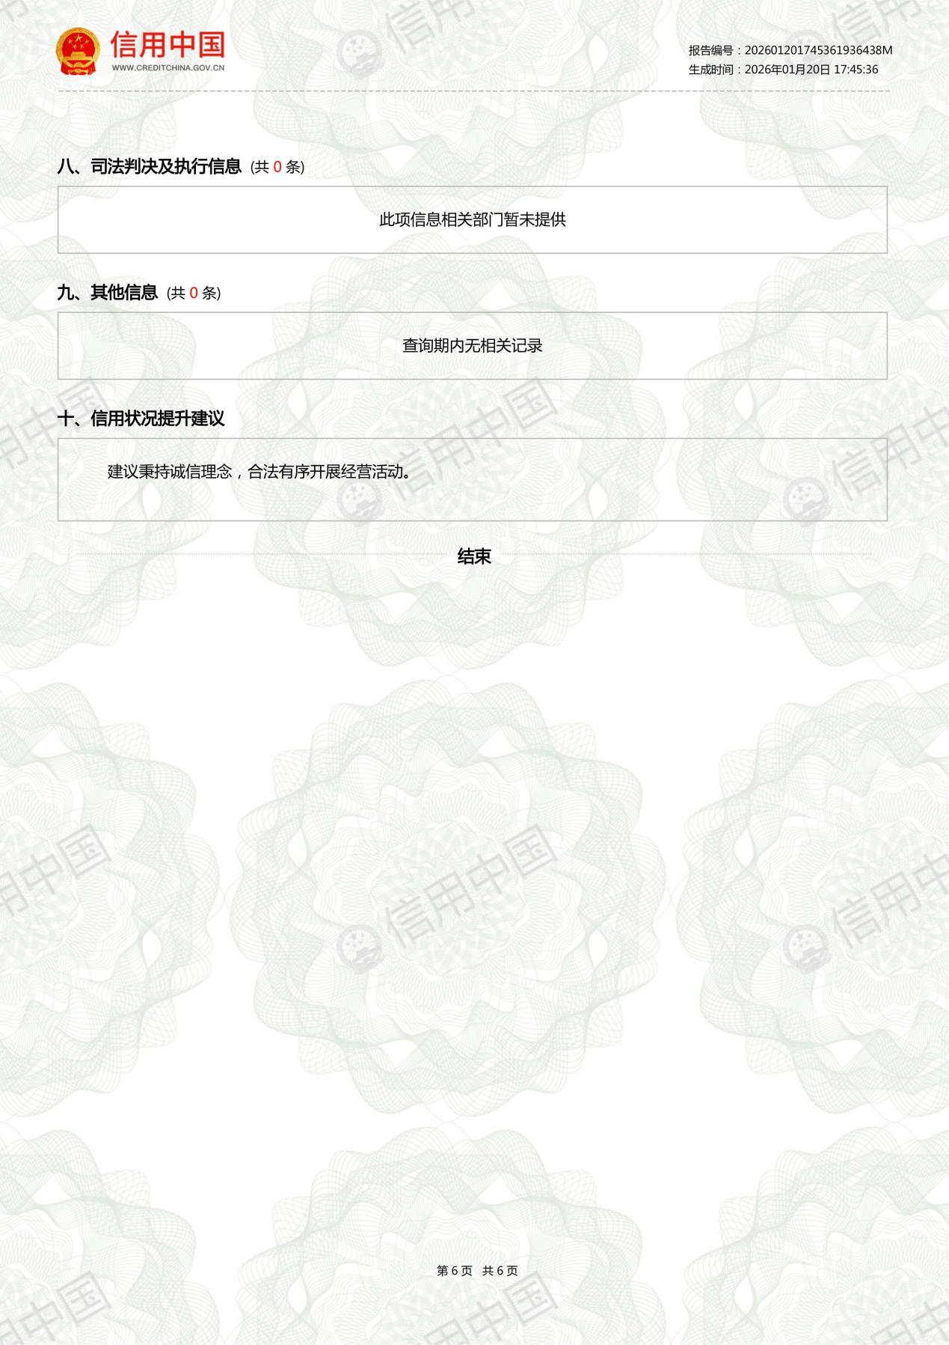

五、项目实施主体获得专项资金支持情况的证明
（一）龙头企业证书
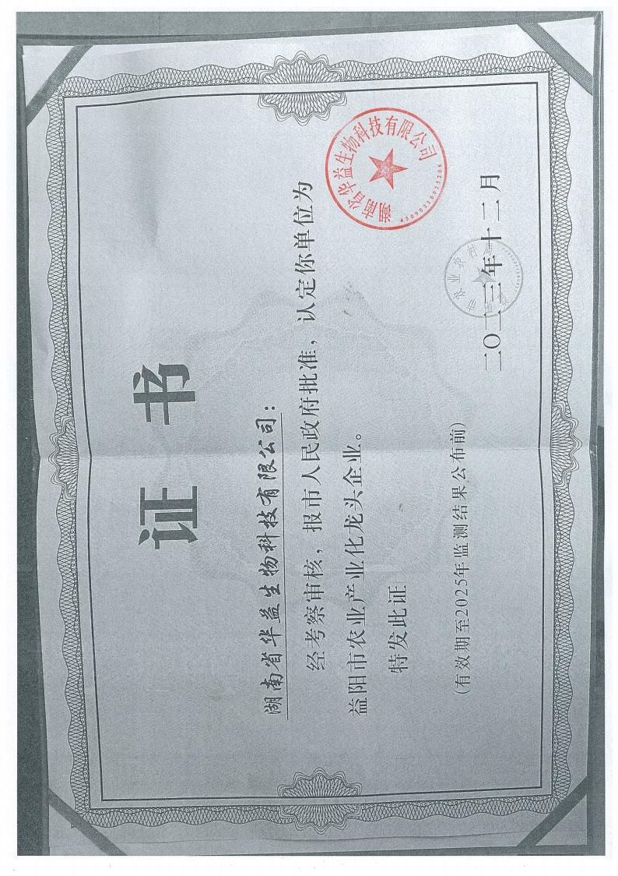

（二）专利证书

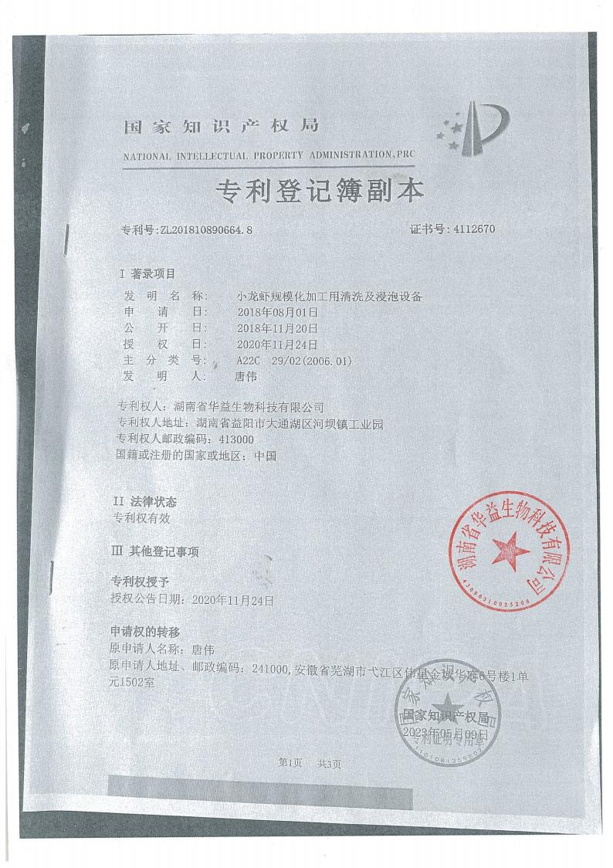

（三）环保批复文件
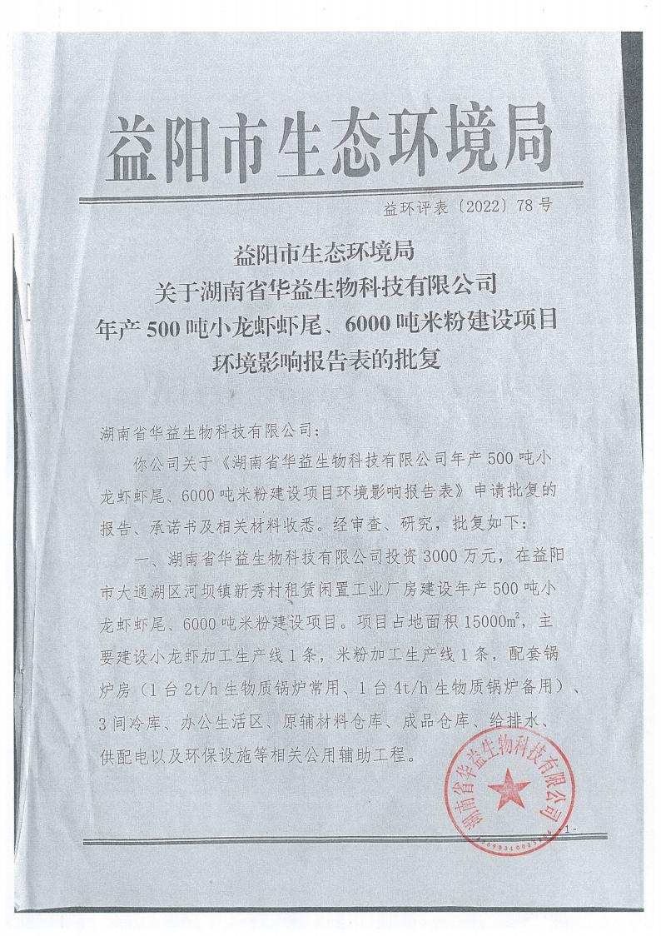

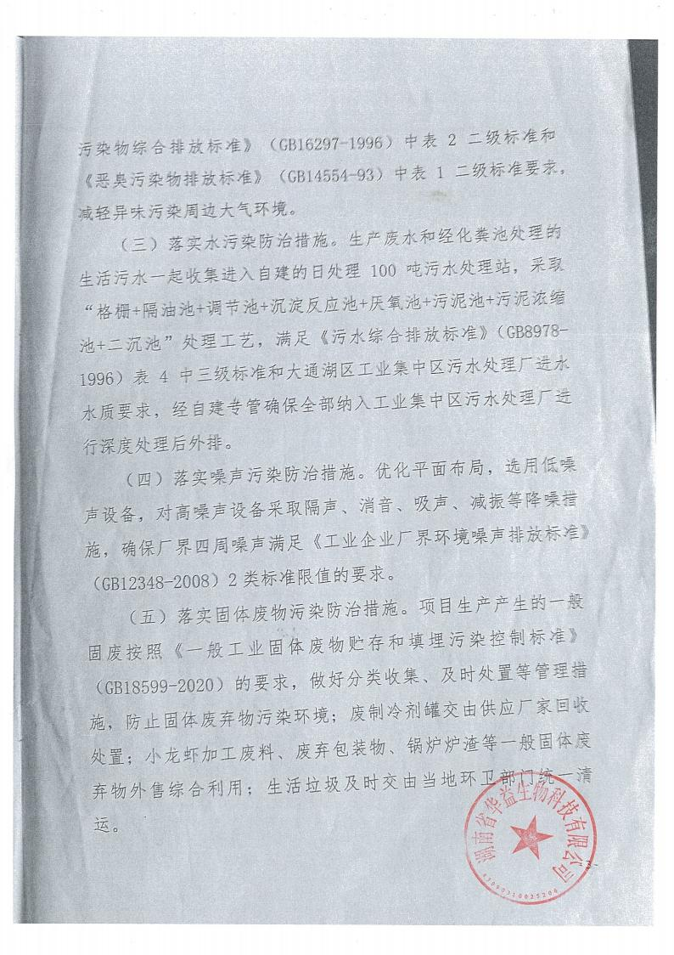
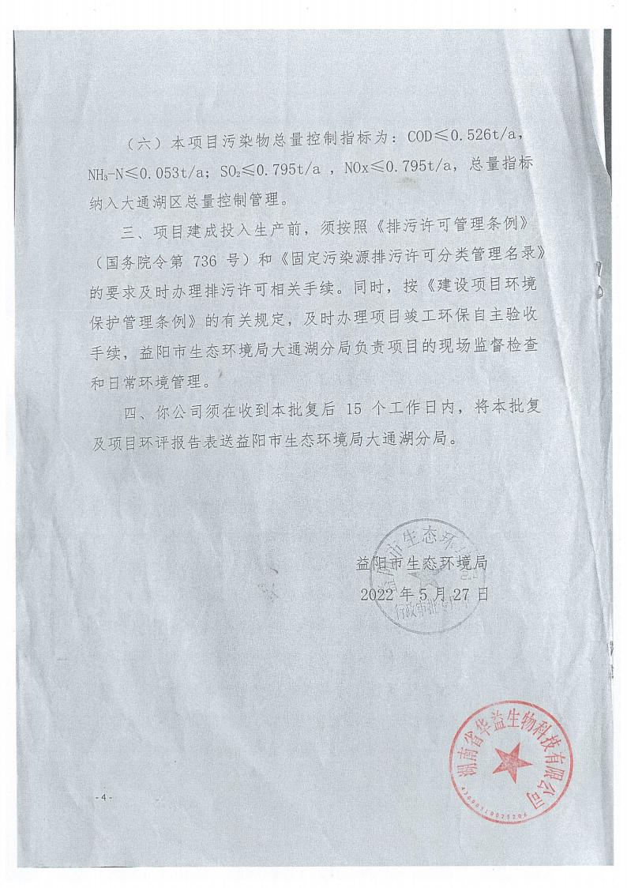

承诺函

益阳市大通湖区农业农村和水利局:
我单位申报"洞庭湖小龙虾"优势特色产业集群2026年建设项目，为确保项目按质按量实施，我单位郑重承诺:
本项目实施单位依法注册，合法经营，能统筹好项目建设和安全生产，所申报项目无重大商业或法律纠纷，无环境污染、安全生产等责任事故，无违法违规使用各级财政资金行为和记录，所提交的申报材料内容真实、完整、合法，无弄虚作假和刻意夸大投资规模等行为。此次建设项目的设施设备享受过财政补贴的不得再享受其他同类型财政补贴。并保证项目资金下达后，按主管部门要求管理好项目添置的设施设备,不变卖、不出借、不转移、不改变设施设备用途。
同时承诺:项目批复后，我单位将按照批复的中央财政资金3倍以上的比例,及时足额配套项目建设资金，否则，愿接受相关部门依法依规处理。
特此承诺。

湖南省华益生物科技有限公司
法人代表：
2026年1月20日

